新竹縣中山國小上學期自然第三次月考卷二年 班 號姓名

一、是非題（每格二分）：

（ ）1.沒有光我們一樣能看見東西。
（ ）2.表面平平亮亮的東西，容易將陽光反射到牆上。
（ ）3.金屬做的東西都能被磁鐵吸引。
（ ）4.用磁鐵可做出很多好玩的玩具。
（ ）5.照鏡子時，我的臉會上下顛倒。
（ ）6.用眼睛可以知道磁鐵吸力的大小。
（ ）7.磁鐵斷成兩半，就不能吸住東西。
（ ）8.用三面鏡子照一顆彈珠，可以在鏡子裡看見很多顆彈珠。
（ ）9.磁鐵吸住黑板是因為黑板裡有鐵。
（ ）10針掉了，可以用磁鐵找一找。
二、選擇題（每格三分）：
（ ）1.要把玻璃變成清楚的鏡子可以在 鏡子後面①墊白紙②墊黑紙③照燈
（ ）2.把萬花筒變暗的方法是①對著陽光②眼睛緊靠著萬花筒，並用手遮住底部③加亮片
（ ）3.校園裡不會被磁鐵吸引的是①黑 板②掃把③單槓
（ ）4.哪一種天氣玩鏡子反射陽光的遊戲最棒？①陰天②雨天③晴天
（ ）5.玩釣魚遊戲，如果沒有迴紋針可用什麼代替？①貼紙②花片③訂書針
（ ）6.在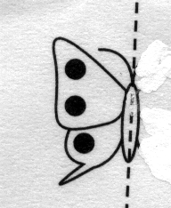的虛線上放一面鏡子會看到
① 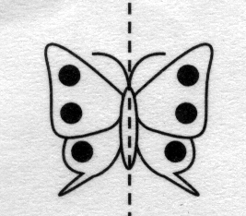 ②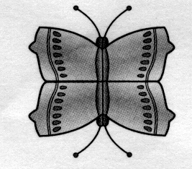 ③
（ ）7.紙蝸牛爬的牆壁除了用圖畫紙，還可以用① 香蕉 ② 玻璃 ③ 掃把
（ ）8.用圓形的鏡子會反射出哪一種形狀的光？① ○② □ ③ ＊
（ ）9.哪一組磁鐵會互相吸引① ①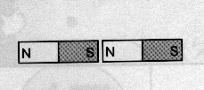② 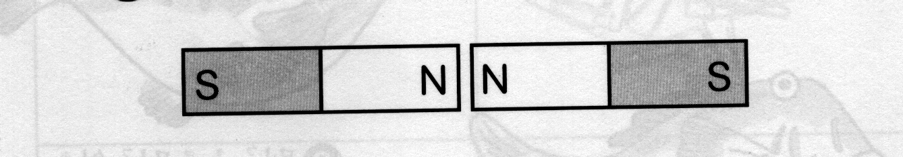 ③以上都可以
（ ）10玩彈簧遊戲，磁鐵像彈簧一樣彈開是因為 ① 同極相吸 ② 同極相斥
③以上都對
三、做一做（每格二分）：
1.能把陽光反射到牆上的東西在( )內打✓
(1 ) 鏡子 ( 2 )鋁箔紙 (3)手錶
（ ） （ ） （ ）
(4 ) 報紙 ( 5 )金幣 ( 6 )金屬餐盤
（ ） （ ） （ ）
2.能被磁鐵吸引的東西在( )內打✓
( 1 ) 石頭 ( 2 )迴紋針 ( 3 )玻璃杯
（ ） （ ） （ ）
( 4 ) 鐵釘 (5 )寶特瓶 ( 6 )剪刀
（ ） （ ） （ ）
3.依照萬花筒製作的先後順序，在○內填上1、2、3、4、5
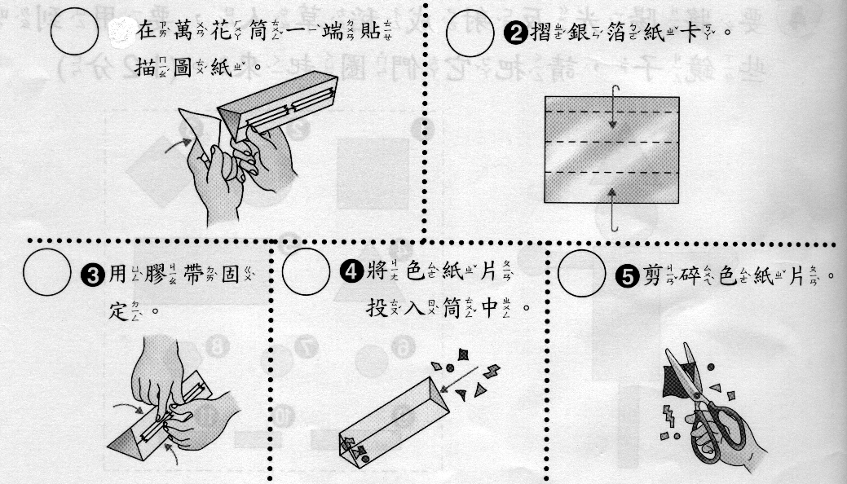
4.這些東西在鏡子裡會變成什麼圖形？請連連看！（共1 2分）
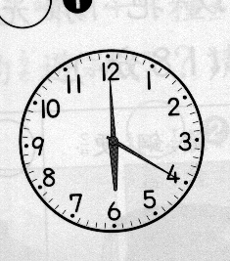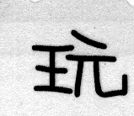
● ● ● ●

● ● ● ● ●
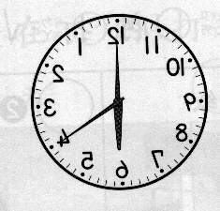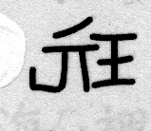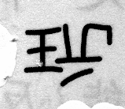
5.用磁鐵可以做哪些玩具或遊戲？請寫出
二種：（共四分）

